**ΠΑΝΕΠΙΣΤΗΜΙΟ ΠΕΙΡΑΙΩΣ**

Εικόνα που περιέχει στιγμιότυπο οθόνης, γραφικά, καρτούν, γραφιστική

Περιγραφή που δημιουργήθηκε αυτόματα

ΤΜΗΜΑ ΨΗΦΙΑΚΩΝ ΣΥΣΤΗΜΑΤΩΝ

Π.Μ.Σ. ΠΛΗΡΟΦΟΡΙΑΚΑ ΣΥΣΤΗΜΑΤΑ & ΥΠΗΡΕΣΙΕΣ

ΚΑΤ/ΝΣΗ: ΠΡΟΗΓΜΕΝΑ ΠΛΗΡΟΦΟΡΙΑΚΑ ΣΥΣΤΗΜΑΤΑ

Μάθημα:

ΠΠΣ-189

«Διαχείριση Επιχειρησιακών Διεργασιών & Νεφοϋπολογιστική»

***Τελική Εργασίa:***

Επιλογή 1: Single Container

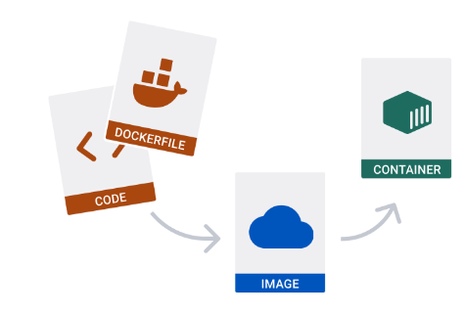

Φοιτήτρια:

Ονοματεπώνυμο: Ελένη Κουρκουλιώτου

Αριθμός Μητρώου: **me2467**

Email: [me2467@unipi.gr](mailto:me2467@unipi.gr)

Email: [elena2kour@gmail.com](mailto:elena2kour@gmail.com)

Τηλ.: (+30) 6970070446

Διδάσκοντες: Δ. Κυριαζής, Γ. Βασιλακόπουλος

Αθήνα, Φεβρουάριος 2025

ΚΕΝΗ ΣΕΛΙΔΑ

ΠΕΡΙΕΧΟΜΕΝΑ

Εισαγωγή 2

ΜΕΡΟΣ ΠΡΩΤΟ (Α’): Προπαρασκευαστικές Ενέργειες 3

A1. Εγκατάσταση Virtual Machine VirtualBox Oracle και Παραμετροποίηση 3

A2. Εγκατάσταση Λειτουργικού Συστήματος Ubuntu και Άνοιγμα μέσω VM 5

A3. Εγκατάσταση Docker Desktop και Λειτουργία 8

ΜΕΡΟΣ ΔΕΥΤΕΡΟ (Β’): Υλοποίηση Εφαρμογής και Containerization 8

ΜΕΡΟΣ ΔΕΥΤΕΡΟ (Γ’): Περιγραφή αποθετηρίου Git 9

Παράρτημα – Συμπληρωματικά Αρχεία 10

# Εισαγωγή

Στο πλαίσιο της εργασίας του μαθήματος, θα προχωρήσω στην την ανάπτυξη μίας εφαρμογής

# ΜΕΡΟΣ ΠΡΩΤΟ (Α’): Προπαρασκευαστικές Ενέργειες

## **A1. Εγκατάσταση Virtual Machine VirtualBox Oracle και Παραμετροποίηση**

Στο πρώτο στάδιο της εργασίας αυτής, γίνεται πρώτα η εγκατάσταση του λογισμικού της Oracle VirtualBox <https://www.virtualbox.org/wiki/Downloads> προκειμένου να μπορέσω να δημιουργήσω μία εικονική μηχανή/ hypervisor που να φιλοξενεί την εφαρμογή μου και να διαχειρίζεται αυτήν μέσα από το λειτουργικό σύστημα των Windows 11 (που έχει ο υπολογιστής μου).

Για την επιτυχή της εγκατάσταση επιλέγω τις κατάλληλες παραμέτρους (username, password, RAM, CPU), όπως φαίνεται και στα κάτωθι στιγμιότυπα.

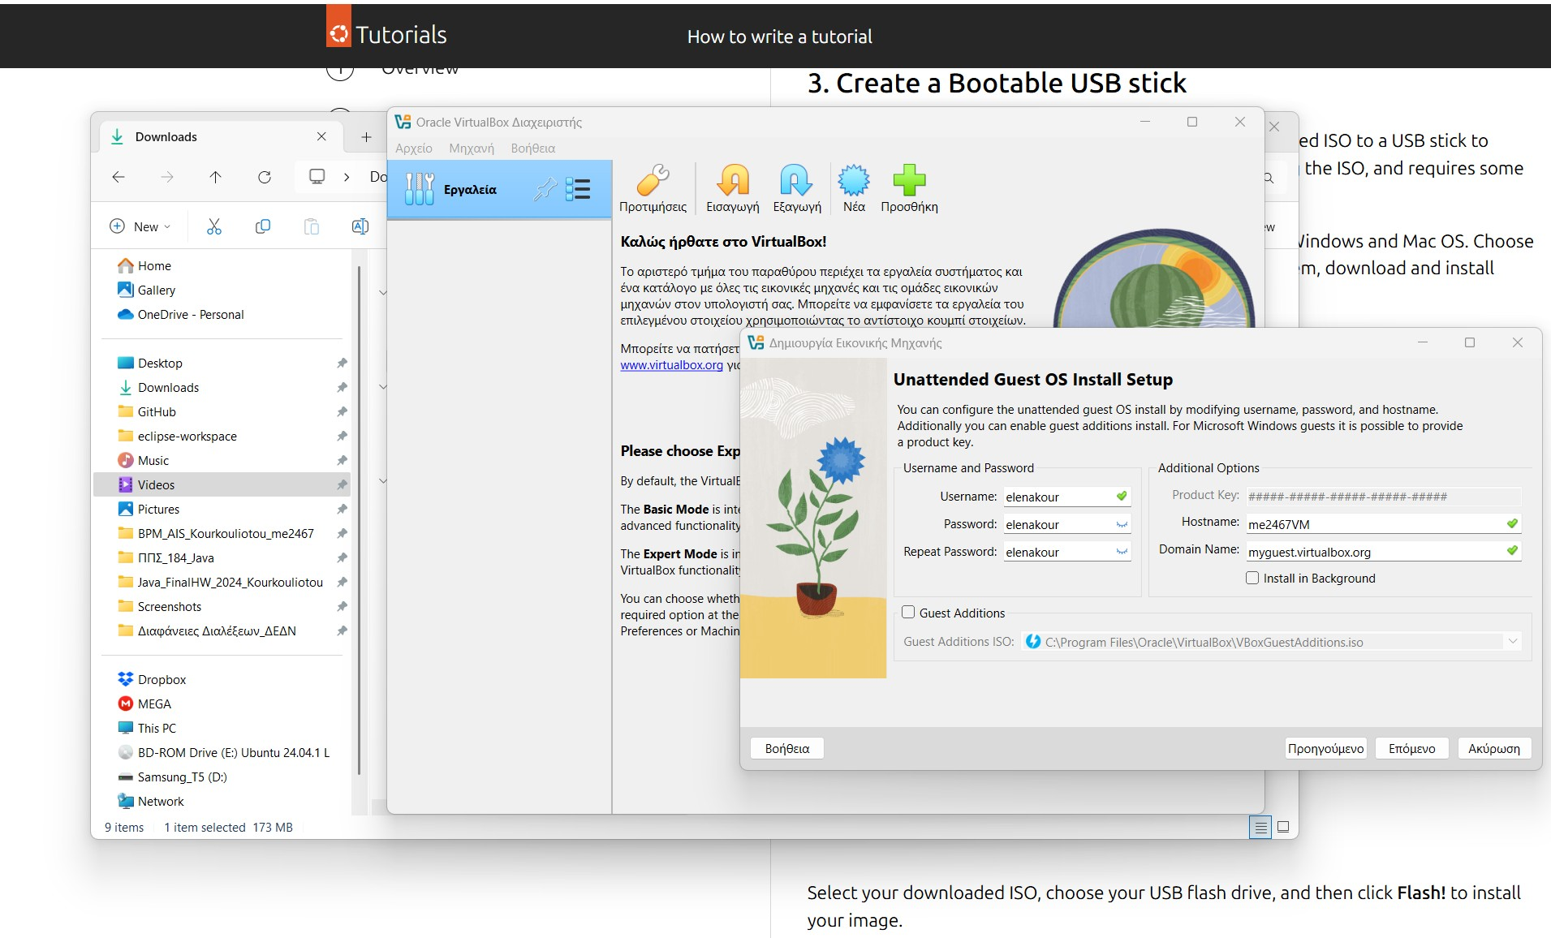

Εικόνα που περιέχει κείμενο, λογισμικό, ιστοσελίδα, τοποθεσία web

Το περιεχόμενο που δημιουργείται από τεχνολογία AI ενδέχεται να είναι εσφαλμένο.

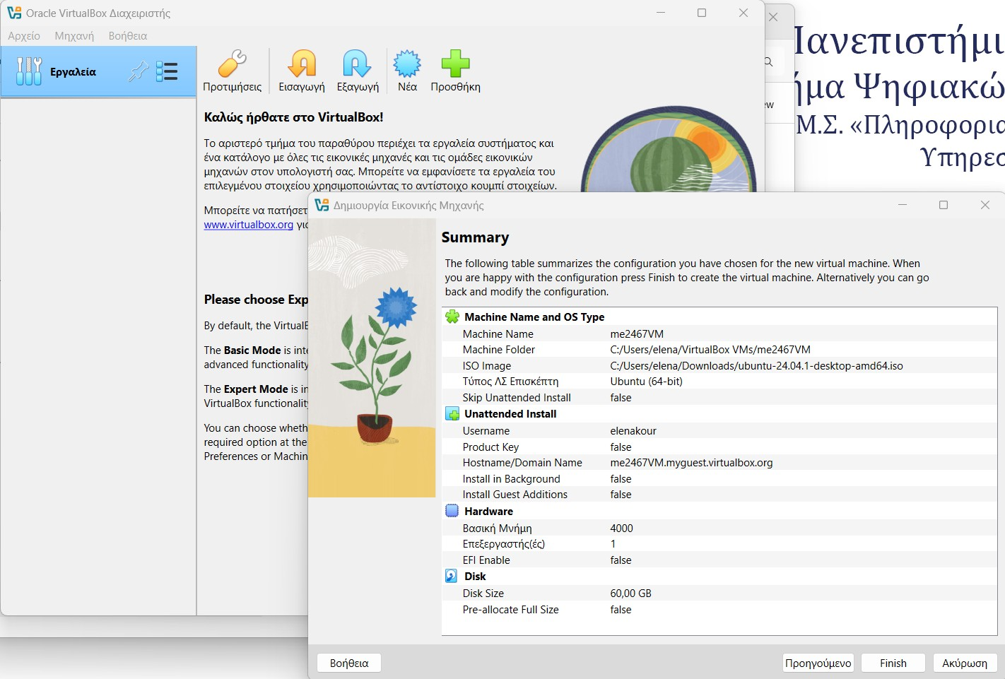

Μόλις ολοκληρωθεί η επιλογή των κατάλληλων παραμέτρων, εκκινώ το πρόγραμμα επιλέγω την δημιουργία νέου virtual Machine (VM), όπως φαίνεται κάτωθι με όνομα me2467VM.

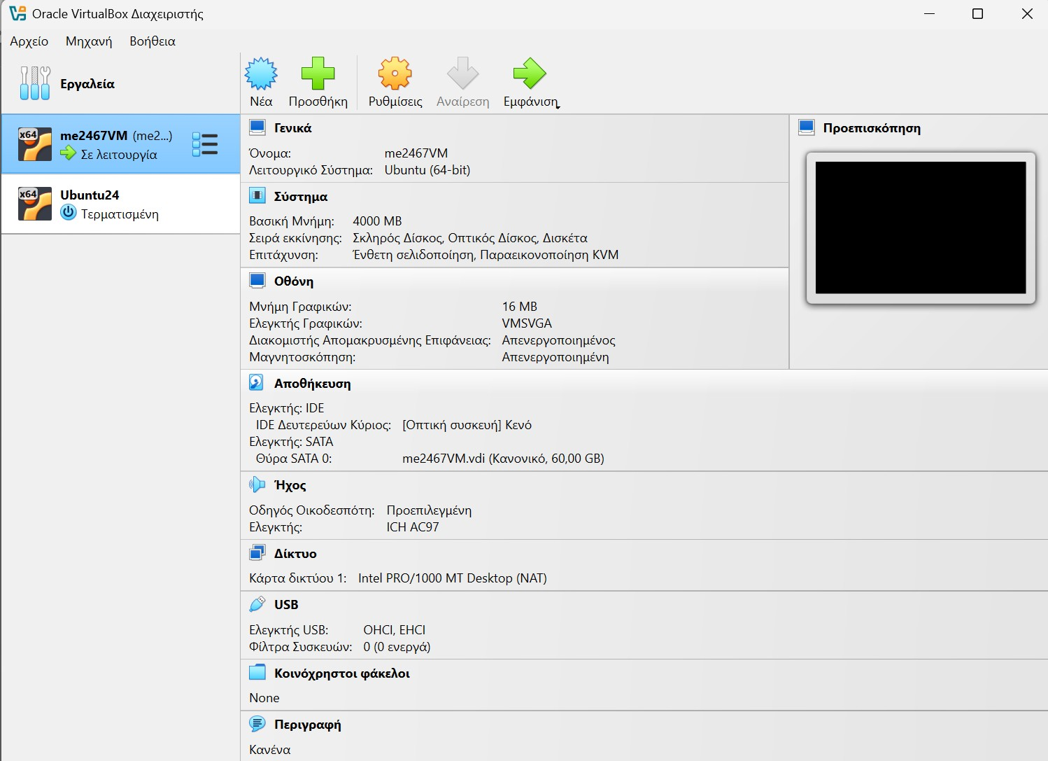

## **A2. Εγκατάσταση Λειτουργικού Συστήματος Ubuntu και Άνοιγμα μέσω VM**

Στην συνέχεια προκειμένου να μπορέσω να εκκινήσω την εικονική μηχανή και από την στιγμή που στις παραμέτρους έχω επιλέξει το λογισμικό Ubuntu, θα πρέπει να προχωρήσω στην εγκατάστασή του για να εκτελεστεί επιτυχώς το πρόγραμμα. Εκτέλεσα λοιπόν τον κατάλληλο driver/ εικόνα οπτικού δίσκου (αρχείο .iso), όπως φαίνεται κατωτέρω.

Εικόνα που περιέχει κείμενο, στιγμιότυπο οθόνης, γραμματοσειρά, αριθμός

Το περιεχόμενο που δημιουργείται από τεχνολογία AI ενδέχεται να είναι εσφαλμένο.

Στην συνέχεια εκκίνησα το πρόγραμμα και το λογισμικό Ubuntu 24.04.1 LTS φαίνεται να δουλεύει κανονικά όπως φαίνεται και στην συνέχεια.

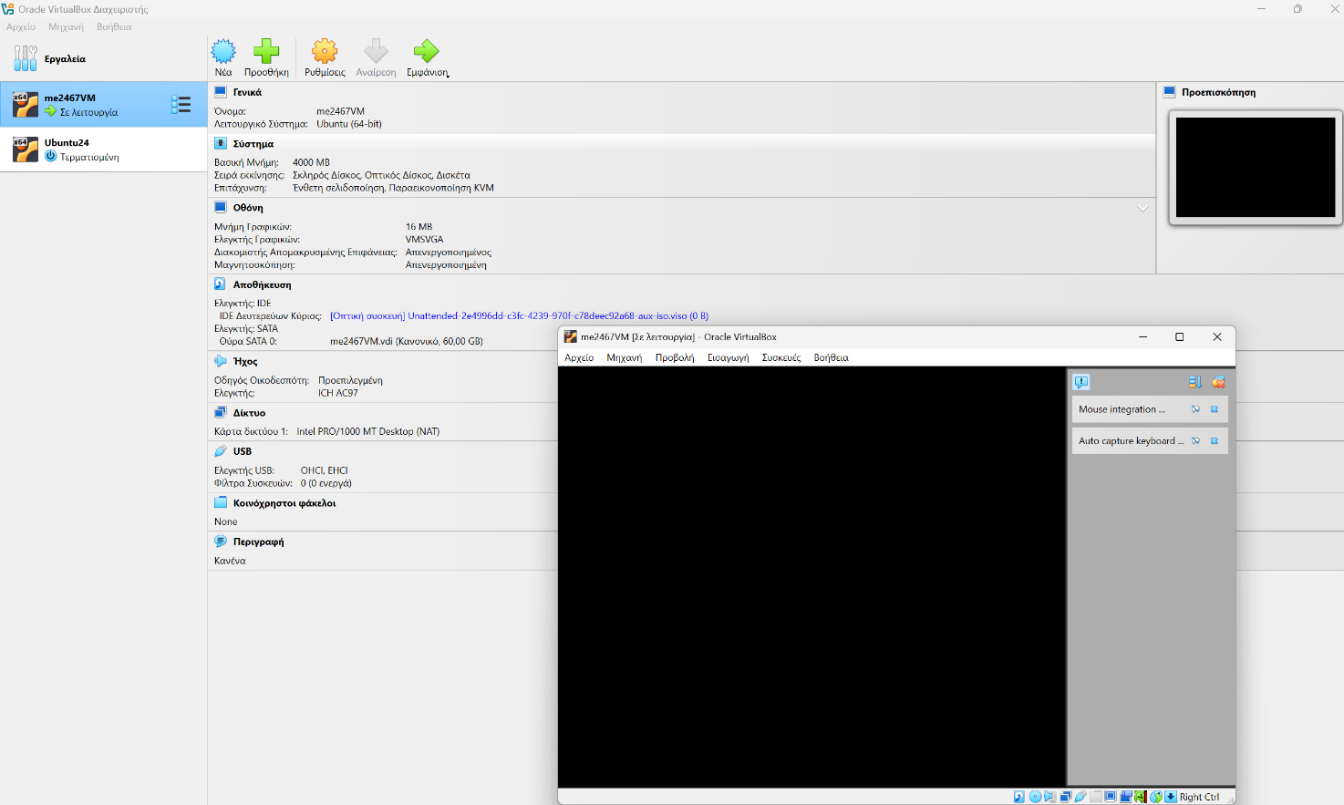

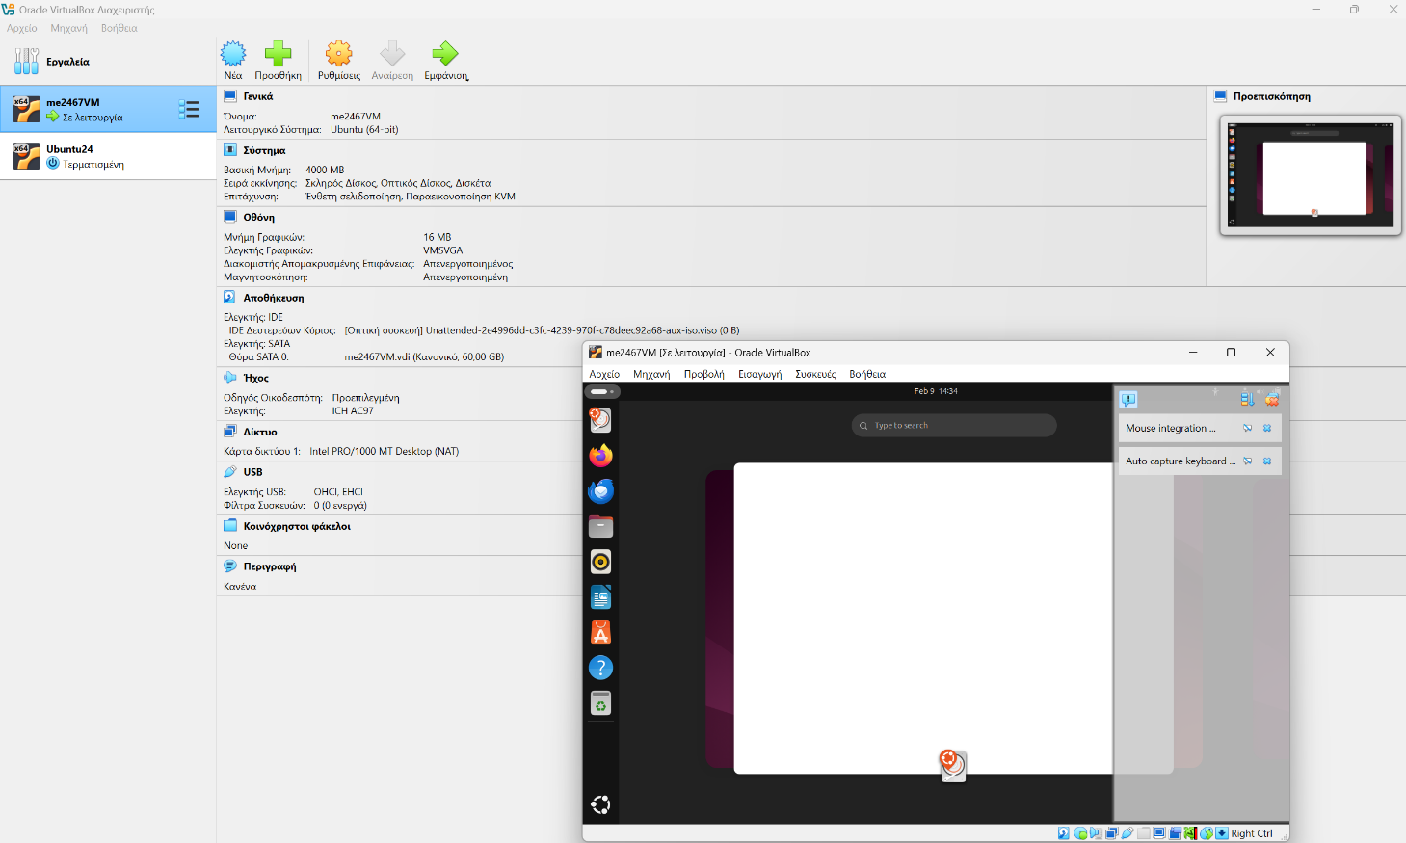

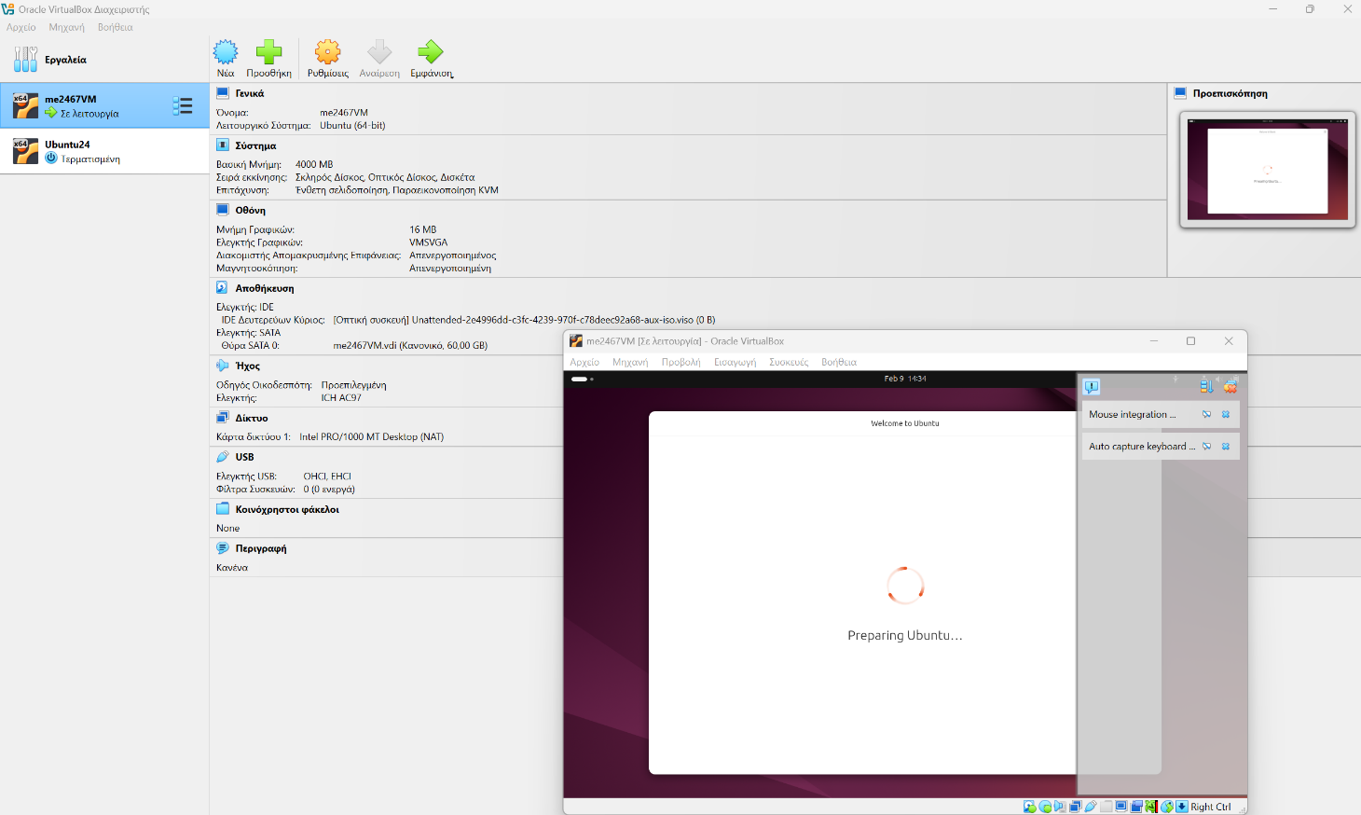

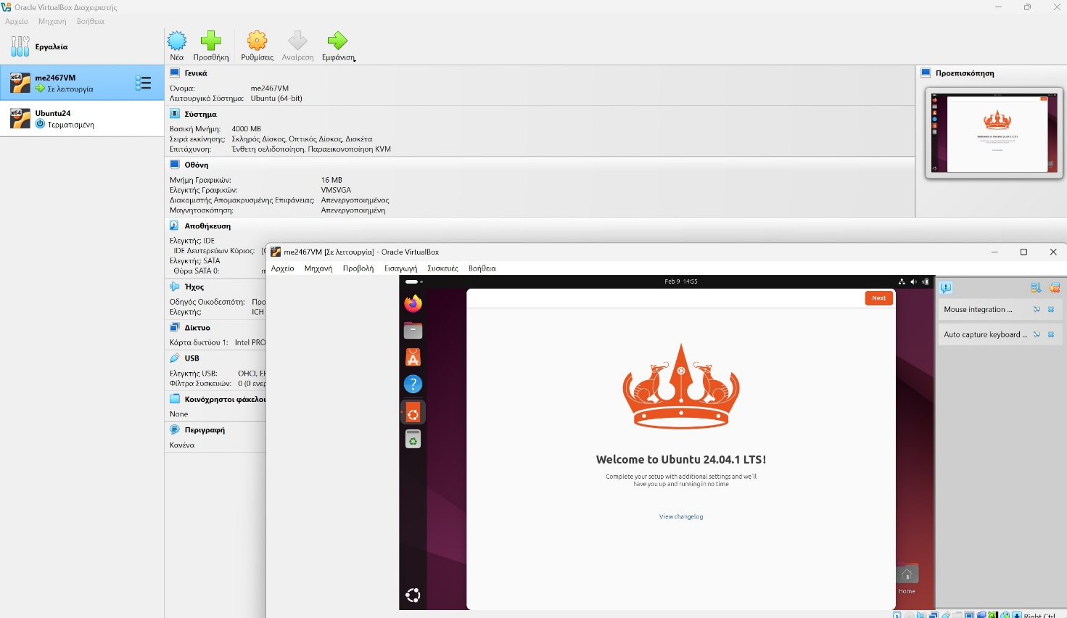

Εικόνα που περιέχει κείμενο, στιγμιότυπο οθόνης, λογισμικό, αριθμός

Το περιεχόμενο που δημιουργείται από τεχνολογία AI ενδέχεται να είναι εσφαλμένο.

## **A3. Εγκατάσταση Docker Desktop και Λειτουργία**

Το αμέσως επόμενο στάδιο ύστερα από τα προαναφερθέντα είναι η εγκατάσταση του λογισμικού Docker Desktop για Ubuntu λογισμικό μέσα από το Ubuntu 24.04.1 LTS, προκειμένου να μπορέσουμε να δημιουργήσουμε την εικόνα της εφαρμογής μας με την βοήθεια του κατάλληλου Dockerfile και τέλος o εγκιβωτισμός («εμπορευματοκιβωτιοποίηση») αυτής (containerization).

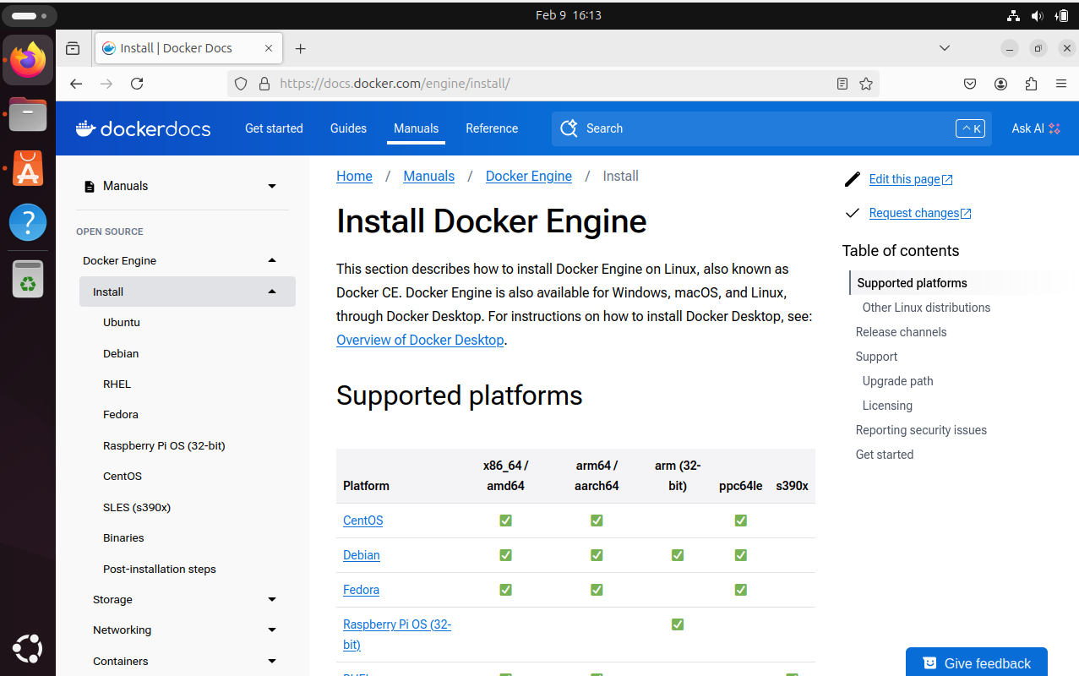

Εικόνα που περιέχει κείμενο, στιγμιότυπο οθόνης, λογισμικό, εικονίδιο υπολογιστή

Το περιεχόμενο που δημιουργείται από τεχνολογία AI ενδέχεται να είναι εσφαλμένο.

Προχώρησα λοιπόν στην εγκατάσταση, χρησιμοποιώντας το apt repository.

Εικόνα που περιέχει κείμενο, στιγμιότυπο οθόνης, λογισμικό, εικονίδιο υπολογιστή

Το περιεχόμενο που δημιουργείται από τεχνολογία AI ενδέχεται να είναι εσφαλμένο.

Και στην συνέχεια αφού ανοίξω το terminal του Ubuntu, πληκτρολογώ τις κάτωθι εντολές, αφού πρώτα εισάγω των κωδικό πρόσβασής μου.

Εικόνα που περιέχει κείμενο, στιγμιότυπο οθόνης, λογισμικό, εικονίδιο υπολογιστή

Το περιεχόμενο που δημιουργείται από τεχνολογία AI ενδέχεται να είναι εσφαλμένο.

* sudo apt install curl

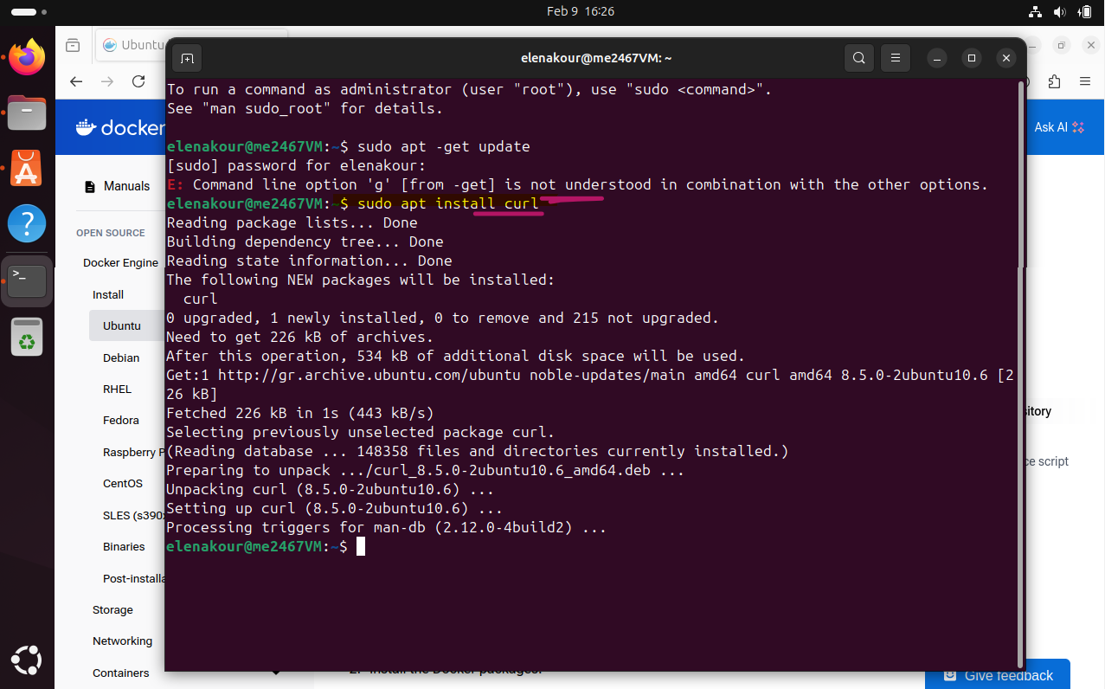

Και στην συνέχεια βάσει των οδηγιών του οδηγού για εγκατάσταση με apt repository, εκτελώ τις ακόλουθες εντολές για το set up του Docker, οι οποίες από όσον φαίνεται εκτελέστηκαν επιτυχώς.

Εικόνα που περιέχει κείμενο, στιγμιότυπο οθόνης, λογισμικό, λογισμικό πολυμέσων

Το περιεχόμενο που δημιουργείται από τεχνολογία AI ενδέχεται να είναι εσφαλμένο.

Ακόμη για την εγκατάσταση των πακέτων του Docker στην τελευταία τους έκδοση εκτελώ το εξής:

Εικόνα που περιέχει κείμενο, στιγμιότυπο οθόνης, λογισμικό, εικονίδιο υπολογιστή

Το περιεχόμενο που δημιουργείται από τεχνολογία AI ενδέχεται να είναι εσφαλμένο.

Στο κάτωθι φαίνεται η επιτυχής εγκατάστασή τους.

Εικόνα που περιέχει κείμενο, στιγμιότυπο οθόνης, λογισμικό, λογισμικό πολυμέσων

Το περιεχόμενο που δημιουργείται από τεχνολογία AI ενδέχεται να είναι εσφαλμένο.

Τέλος, κάνουμε έλεγχο της ορθής εγκατάστασης με την παρακάτω εντολή.

Εικόνα που περιέχει κείμενο, στιγμιότυπο οθόνης, λογισμικό, εικονίδιο υπολογιστή

Το περιεχόμενο που δημιουργείται από τεχνολογία AI ενδέχεται να είναι εσφαλμένο.

Εικόνα που περιέχει κείμενο, στιγμιότυπο οθόνης, λογισμικό, λογισμικό πολυμέσων

Το περιεχόμενο που δημιουργείται από τεχνολογία AI ενδέχεται να είναι εσφαλμένο.

# ΜΕΡΟΣ ΔΕΥΤΕΡΟ (Β’): Υλοποίηση Εφαρμογής και Containerization

Στο μέρος αυτό σε πρώτη φάση εγκατέστησα την εφαρμογή Git desktop στο Ubuntu, καθώς έχω ήδη δημιουργήσει ένα Git repository για τους σκοπούς της παρούσης εργασίας.

Εικόνα που περιέχει κείμενο, στιγμιότυπο οθόνης, λογισμικό, λογισμικό πολυμέσων

Το περιεχόμενο που δημιουργείται από τεχνολογία AI ενδέχεται να είναι εσφαλμένο.

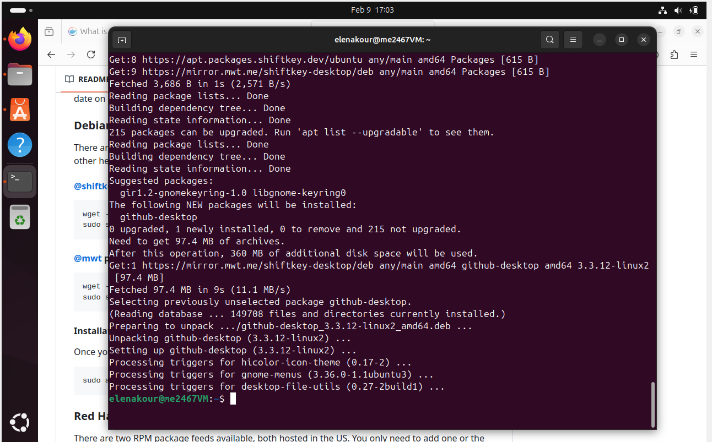

Εικόνα που περιέχει κείμενο, στιγμιότυπο οθόνης, λογισμικό, λογισμικό πολυμέσων

Το περιεχόμενο που δημιουργείται από τεχνολογία AI ενδέχεται να είναι εσφαλμένο.

Σε δεύτερη φάση, προκειμένου να κάνω μία διερεύνηση των διαθέσιμων εντολών και δυνατοτήτων του docker, έτρεξα την παρακάτω εντολή στο Ubuntu terminal,

Εικόνα που περιέχει κείμενο, στιγμιότυπο οθόνης, λογισμικό, πολυμέσα

Το περιεχόμενο που δημιουργείται από τεχνολογία AI ενδέχεται να είναι εσφαλμένο.

Εικόνα που περιέχει κείμενο, στιγμιότυπο οθόνης, λογισμικό, λογισμικό πολυμέσων

Το περιεχόμενο που δημιουργείται από τεχνολογία AI ενδέχεται να είναι εσφαλμένο.

Εικόνα που περιέχει κείμενο, στιγμιότυπο οθόνης, λογισμικό, λογισμικό πολυμέσων

Το περιεχόμενο που δημιουργείται από τεχνολογία AI ενδέχεται να είναι εσφαλμένο.

Στην συνέχεια αντιγράφοντας τα απαραίτητα αρχεία από το git repository του <https://docker-curriculum.com/>, χρησιμοποίησα μία έτοιμη εφαρμογή σε Python (αρχείο app.py) και ένα έτοιμο αρχείο Dockerfile.txt, προκειμένου να προχωρήσω στην δημιουργία της εικόνας image της εφαρμογής.

Εικόνα που περιέχει κείμενο, ηλεκτρονικές συσκευές, στιγμιότυπο οθόνης, λογισμικό

Το περιεχόμενο που δημιουργείται από τεχνολογία AI ενδέχεται να είναι εσφαλμένο.

Καθώς η εφαρμογή έχει υλοποιηθεί με Python, το base image που θα χρησιμοποιηθεί θα

είναι το Python 3.

# ΜΕΡΟΣ ΔΕΥΤΕΡΟ (Γ’): Περιγραφή αποθετηρίου Git

Το αποθετήριο Git που δημιούργησα για τους σκοπούς της εν λόγω εργασίας έχει τα εξής περιεχόμενα.

# Παράρτημα – Συμπληρωματικά Αρχεία

1. Αποθετήριο Κώδικα και Αναφοράς στο Github:

<https://github.com/EleniK1994/BPM_AIS_Kourkouliotou_me2467.git>